
СОДЕРЖАНИЕ
От автора 2
Вступление 2
Начало 3
Опыт обращения 3
Семья Давида Кампена 4
Тяжелое время 30-х годов 4
Опыт непослушания 8
Библия отца 8
Историческая справка 9
Вторая мировая война 11
Крещение и выезд в Германию 12
На родине 14
В Сибири 15
Давид 16
В экспедиции 19
Лагеря 24
Работа с заключенными 24
Приближенные 27
Евдокия 28
Ольга 31
Фотографии 32
Господь открывает Свою волю 48
В родной Хортице 48
Степан Матвеевич Хрипко и его семья 50
Школьные годы детей Альберта 56
Служение в Запорожской общине 57
Радости, переживания и надежды 58
Приложения 60

От автора

Вспоминая о том, как мой отец Альберт Давидович Кампен и моя мама Ольга Степановна (Хрипко) собирали нас, троих сыновей и четырех дочерей, по вечерам и рассказывали нам разные истории из своей жизни, я решил описать некоторые из них. Когда я стал советоваться по этому поводу с отцом, он сначала возражал, потому что не хотел возвеличивать себя. Но после того как он убедился, что цель описания этих опытов – возвеличивание нашего Господа, Который руководит нашей жизнью и в радостях и в переживаниях, он согласился.
Этот небольшой труд был рассчитан не на широкую аудиторию, но скорее как семейная реликвия – для наших детей и внуков. И все же если эти опыты укрепят веру читателя, я буду очень рад. Нынешнее молодое поколение мало знакомо с теми трудностями и испытаниями, которые пришлось пережить нашим отцам и дедам.
Благодарю первую общину города Запорожья, предоставившую материалы, посвященные 120-летию своего существования. Благодарю моего отца Альберта Давидовича Кампена, сообщившего многие подробности о своей жизни, и Татьяну Степановну Видинчук (Хрипко), сестру моей мамы, за то что она помогла мне собрать информацию о моем дедушке Степане Матвеевиче Хрипко, служителе Церкви Адвентистов Седьмого Дня. Выражаю благодарность за помощь Вильгельму Вильгельмовичу (Давиду Давидовичу) Кампену, моему дяде, который также был служителем Церкви АСД, Александре Пантелеевне Богданюк (Витко) за рассказы об опытах своего отца, а также Дмитрию Ивановичу Вертыло и Елене Белоконь за корректуру книги. Желаю поблагодарить всех, кто участвовал в сборе информации, вошедшей в книгу. Благодарю Бога, Которому служу, за то что Он руководил жизнью Своих детей, доверившихся Ему.

Вступление

Однажды я спросил своего отца, Альберта Давидовича Кампена: «Что означает наша фамилия?» Он стал мне объяснять, что по-немецки это означает «борьба» или «война». Тогда я подумал: «Действительно, это значение подходит нашей семье, потому что она много пережила. Мой дед Давид, отец моего отца, в 1938 г. был расстрелян за веру в Господа Иисуса Христа, перенеся ужасные пытки режима. Мой отец был выслан в Сибирь, где находился более десяти лет. Мой дядя Давид (Вильгельм) был выслан в Магадан и на Алтай. Всю семью Кампен война разлучила и разбросала в разные страны. А нас, детей, притесняли в школе, за то что мы верующие». Поэтому я и назвал мой небольшой труд «Отдых только в Боге».
В 2004 г. из Германии к нам в гости приехал дядя Иван, брат моего отца, и я ему задал тот же вопрос: «Какое значение имеет наша фамилия?» Он меня буквально шокировал, сказав: «Кампен – значит кемпинг или место для отдыха водителей». Я переспросил отца, может ли такое быть. Он согласился: да, это возможно. Тогда я вспомнил, что, действительно, в нашей семье всегда были гости, в основном бедные, голодные и те, кому негде было переночевать.
Но, я надеюсь, наш настоящий «кемпинг» будет у ног Иисуса, когда многие из семьи Кампен вместе с множеством других спасенных детей Божьих найдут окончательный покой и отдых в Царстве нашего Господа.

Начало

При царице Екатерине II посол России пригласил немцев-менонитов, живших в Голландии, переехать на российские просторы. В Голландии они оказались в связи с тем, что Германия часто воевала, а менониты, согласно своим убеждениям, в военных действиях не участвовали. Затем одна группа трудолюбивых немцев поехала в Поволжье, а другая – в Таврические степи. Среди многих переселенцев были семьи Ганн и Кампен. В Голландии было много семей с фамилией Кампен, даже два города в этой небольшой стране носят название Кампен. Семья Давида Кампена (моего прадеда) выехала из Голландии и остановились в Восточной Пруссии, оттуда через некоторое время вместе с другими переселенцами переехала в поселок Верхняя Хортица, расположенный возле Александровска (сейчас Запорожье). Многие из приехавших, остановились в селе Николай-Поле, которое и сегодня находится между Запорожьем и Днепропетровском.
У Давида были старшая дочь и сыновья – Давид (мой дед), Петр, Яков и Юлис. В семье Генриха (Андрея) Ганна, моего прадеда, и его жены Екатерины Фризен было пять сыновей и три дочери. В Николай-Поле они построили дом, обзавелись хозяйством, обрабатывали землю, посещали менонитскую Церковь и славили Бога за все Его благодеяния.

Опыт обращения

Однажды, работая в субботу в своей мастерской, Андрей (Генрих) почувствовал, что кто-то держит его за руку. И вдруг он услышал четкий голос, говорящий ему: «Помни день субботний, чтобы святить его. Шесть дней работай, и делай всякие дела твои; а день седьмой – суббота Господу Богу твоему; не делай в оный никакого дела ни ты, ни сын твой, ни дочь твоя, ни раб твой, ни рабыня твоя, ни пришелец, который в жилищах твоих. Ибо в шесть дней создал Господь небо и землю, море и все, что в них; а в день седьмой почил. Посему благословил Господь день субботний и освятил его». Андрей обернулся, чтобы посмотреть, кто говорил ему эти слова, но никого не увидел. Тогда он понял, что это голос Божий, и, испугавшись, сказал: «Господи, дай мне подумать один год». Невидимая рука отпустила его.
Об этом видении он рассказал своей жене, а также братьям-менонитам, но никто не смог дать вразумительного ответа. Ему объяснили, что суббота дана для евреев, а христиане должны святить воскресение.
Прошел год, и опять Андрей работал в субботу в мастерской. И вновь та же рука удерживала его за локоть и тот же голос повторил: «Помни день субботний, чтобы святить его…»
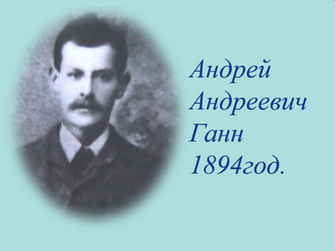

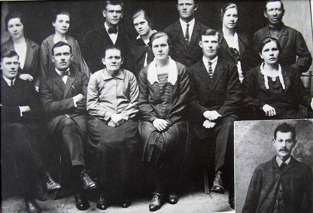

Семья Андрея Ганна: 1ряд: Андрей и Авраам (дети), Катрин (жена Андрея Ганна), Катя, Яков, Эльза (дети). 2 ряд: Лена, Агата (невестки), Егор, Лиза, Василий (дети), (жена Якова), Давид (Кампен, муж Эльзы).

«Господи, – попросил Андрей, – пришли кого-нибудь, чтобы он объяснил мне все это».
Спустя несколько дней по улице проходил колпортер (литературный евангелист). Подойдя к дому Андрея, он предложил хозяину духовные книги.
«Нет ли у вас чего-нибудь о субботе?» – поинтересовался Андрей.
Колпортер удивился и предложил ему брошюру о субботе и о том, как она была изменена на воскресение. В этой книге Андрей смог найти ответы на многие вопросы. Он связался с Адвентистами Седьмого Дня в Германии, начал получать литературу и уроки по изучению Священного Писания. Через некоторое время вся семья Ганн – Андрей и его жена, пять сыновей и три дочери – приняла крещение в Церкви Адвентистов Седьмого Дня.

Семья Давида Кампена

Давид Давидович Кампен (отец Альберта) родился 27 мая 1892 г. Он воспитывался в доброй христианской семье. Окончил девять классов, что приравнивалось к высшему образованию, работал до первой мировой войны бухгалтером. Так как менониты отказывались брать в руки оружие и не участвовали в кровопролитии во время войны, он стал санитаром. В армии он познакомился с адвентистской вестью, и, находясь в Москве, принял крещение. После окончания войны Давид Давидович возвратился домой в поселок Верхняя Хортица, будучи уже членом Церкви Адвентистов Седьмого Дня. Он стал работать садовником. В это время семья Андрея Ганна переехала в Хортицу из села Николай-Поле.
Давиду Кампену было 26 лет, когда в 1918 г. он женился на двадцатилетней Эльзе Андреевне Ганн. У них родилось семеро детей, но первенец умер еще в младенчестве. Иван родился в 1921 г., Альберт – в 1924 г., Давид – в 1926 г., Мария – в 1928 г., Василий – в 1930 г. и младшая дочь Лидия – в 1935 г. В 1932 г. Мария и Василий умерли от дифтерии. Давид и Эльза очень тяжело переживали эту потерю.
Поселок Верхняя Хортица, где жили Давид и Эльза со своими детьми, сейчас является частью Запорожья. Дом их стоял рядом со знаменитым запорожским дубом, возле которого в историческую бытность располагались запорожские казаки. В их доме постоянно изучалось Священное Писание и другая духовная литература. Любимыми псалмами, которые пела семья, были «Возьми меня за руки» и «Не пройди меня, Спаситель», Давид-отец аккомпанировал на гитаре. В те добрые времена община адвентистов была и в поселке Верхняя Хортица, и в Запорожье. Большинство членов церкви были из немцев.

Тяжелое время 30-х годов

Семья Давида и Эльзы жила очень бедно. Особенно тяжелыми были 1932 и 1933 гг. Все радовались, когда отец приносил домой свеклу, морковку, иногда пару картофелин.
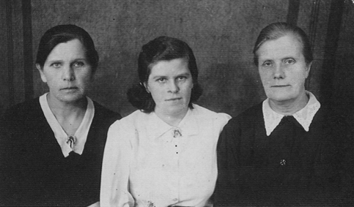

Три дочери Андрея: Эльза, Лида и Катерина

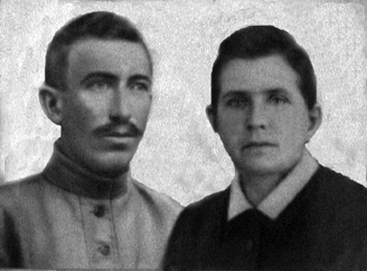
Давид Кампен и Эльза Ганн

В это время у многих людей отнимали их имущество и заставляли всех работать в колхозе. Детей верующих родителей обычно устраивали в детские сады, где их воспитывали в духе атеизма. Сын Давид, которому было около 6 лет, и его сестренка Маруся, младше его на два года, ходили в садик. Дома они обычно молились Богу и перед приемом пищи благодарили Его. А в садике им запрещали произносить даже слово «спасибо», потому что оно напоминало о Боге. Но дети все же благодарили Господа за пищу.
Однажды, когда Давид играл с мальчиками, к нему подбежал один из детей и сказал, что Марусю закопали в яме. Давид побежал на то место и увидел, что его сестренка по самую грудь была засыпана землей. Он стал кричать. На его крик сбежались няни и быстро освободили ребенка. Оказалось, мальчики закопали ее за то, что она молилась Богу и говорила «спасибо». После этого она сильно заболела и перестала ходить. От сильного потрясения заболел и Давид, и их вместе с сестрой положили в больницу. Из-за плохого питания они оба заболели дифтерией. В это время и их братик Вася тоже сильно заболел. Когда родители пришли с работы домой, у него температура была выше сорока градусов. Отец взял его на руки и понес в больницу. По дороге мальчик дважды терял сознание. Врачи сделали операцию, но на третий день Вася умер.
Давид с Марусей все еще находились в больнице. Марусе становилось все хуже и хуже. Она отказывалась есть и была совсем истощена. Однажды она попросила сухарей, потому что хлеба не было. Родители обрадовались, размочили сухари в воде и дали ребенку. Она с аппетитом поела. Но, к сожалению, на утро она умерла. Это был еще один удар для отца и матери. В течение двух недель Давид и Эльза боролись за жизнь младшего Давида. И Господь дал ему исцеление.
Когда Давид-младший подрос, его любимым занятием, как и у многих ребят, стала игра в футбол. Недалеко от их дома жил Гарри, который был немного младше. Гарри приносил Давиду вкусные яблоки из своего сада. И, конечно, Давид, как друг, защищал его от старших ребят.
Однажды отец хотел наказать Давида-младшего за какую-то провинность, но сын убежал из дома и переночевал в саду. Только через время он узнал, что тогда отец сказал маме: «Не нужно его наказывать, а то он может убежать совсем».
Давид был голубятником. У него было много разных голубей. Он часами мог наблюдать за ними: как они красиво парят в воздухе, как делают себе гнезда, как подрастают голубята и как родители кормят своих птенцов. Он знал их все повадки и держал их до 1943 г., до того момента как всех немцев вывезли в Германию. Тогда Давид обменивал две пары голубей на одну курицу у своего соседа.
Альберт вспоминает, как в третьем классе учительница выспрашивала у учеников, какие продукты есть у них дома. «Дети, – говорила она, – вы пионеры и должны говорить только правду. Скажите честно, у кого из вас дома есть горох, зерно или какие-то другие продукты?» Она записывала все свидетельства и передавала в сельский совет, а оттуда приходили специальные люди и все забирали. Но эта учительница любила Альберта и, идя вместе с ним по одной дороге в школу, каждый раз угощала его кусочком хлеба. Учителя в то время получали паек. В школе детям давали поесть кандер (похлебку) и кусочек хлеба.
На весенних и летних каникулах Альберт пас телят. Старшим пастухом была старушка с палочкой, так что вся работа лежала на плечах подростка. В качестве премии Альберту дали путевку в лагерь, который находился возле села Беленькое, где целый месяц он мог питаться бесплатно. Правда, находясь в лагере, он чуть не утонул в реке Днепр, но его вовремя вытащили из воды и откачали. Также Альберту приходилось быть погонщиком лошадей. Лошадь тянула плуг, которым управлял взрослый человек, а погонщик сидел на лошади и управлял ею.
Отец работал старшим садовником и огородником в колхозе. Его все уважали. Эльза тоже работала в колхозной бригаде. Они вязали снопы, собирали овощи. Во время уборки пшеницы все выходили на жатву. Лошади тащили лобогрейку – косилку, на которой стоял крепкий рабочий, еле успевая сбрасывать скошенную пшеницу с площадки двухрожковыми вилами. Обычно пшеницу убирали с поля в течение десяти дней.
Тяжелые времена для всех верующих наступили в начале 30-х годов. Общины были закрыты. Вследствие гонений и преследований многие отказывались от своих убеждений. В 1930 г. Давид Давидович Кампен был судим за то, что его старший сын Иван не ходил по субботам в школу, соблюдая четвертую заповедь Закона Божьего.
В 1936 и 1937 гг., когда министром внутренних дел СССР был Н.И. Ежов, многих служителей Церкви посадили в тюрьмы. Давид-отец некоторое время совершал служение не рукоположенного пресвитера. Однажды его вызвали в ГПУ и сказали: «Мы знаем, что ты человек честный и народ тебя уважает, но ты должен работать на нас». Он ответил: «Этого я сделать не могу». Тогда он услышал: «Мы тебя пошлем туда, где ты сможешь делать все, что мы скажем».
И правда, через две недели за ним пришли. Это было ночью 20 января 1938 г. Два милиционера вошли в дом, дали десять минут на сборы. Давид подошел к кроватке своей младшей дочурки Лиды, которой был всего один годик, и поцеловал ее. Младшего Давида он не стал будить. На прощание сказал своей жене: «Молись». И его увели.
В то время многих сажали в тюрьмы. Так называемые тройки спецслужб НКВД в кожаных черных куртках стучали во многие двери и именем закона арестовывали и уводили людей в определенное место. В эту ночь было арестовано около семидесяти порядочных, ни в чем не повинных людей. В основном их заставляли подписывать ложные показания на таких же простых, порядочных людей. Тех, кто не хотел этого делать, зверски избивали, мучили, пытали до полусмерти и опять заставляли подписать бумагу. Заключенных помещали в одиночную камеру, в которой можно было только стоять, а сверху капала холодная вода. Вскоре ноги наливались, и кожа на них трескалась.
Давиду придумали обвинение: «За религиозную пропаганду и контрреволюционную деятельность». Он отказался подписывать чистый лист бумаги. Днем он стоял в одиночной камере, а по ночам его вызывали на допрос. Таким образом, его довели до такого состояния, что он совершенно изнемог, и его отправили в тюремную больницу.
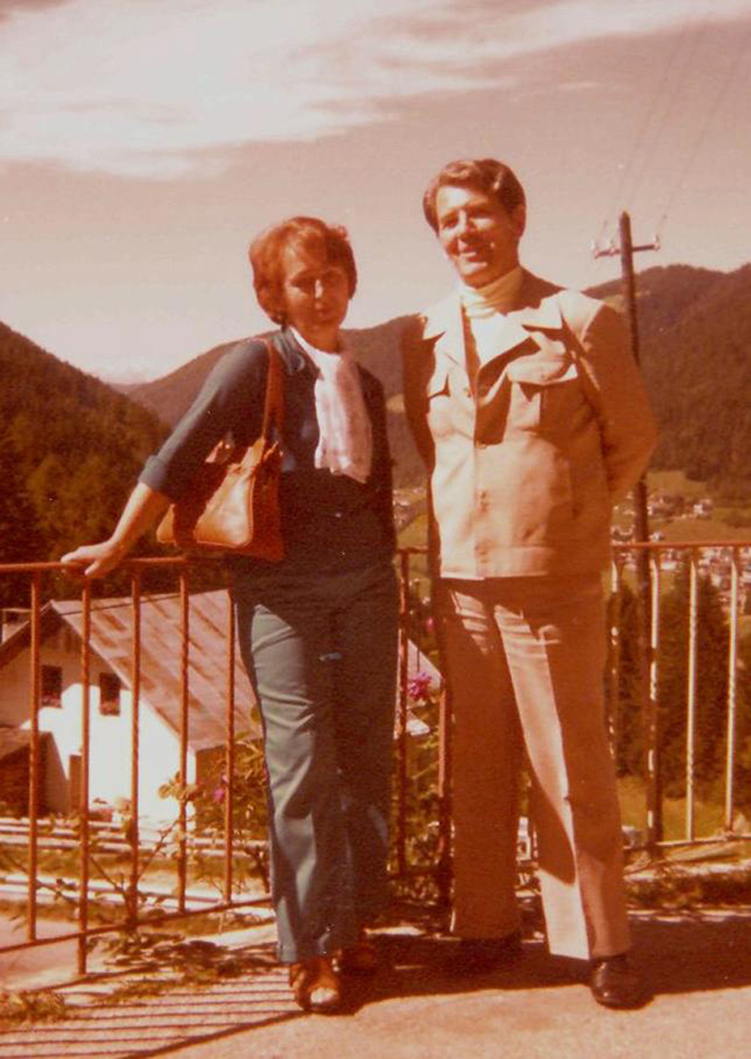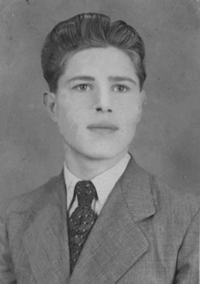

Старший сын Давида и Эльзы Альберт
Иван с женой Эммой

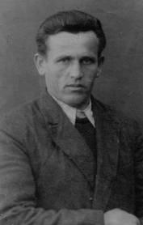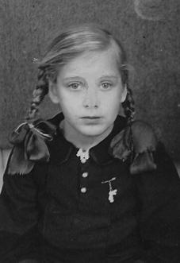

Давид Лидия
Семью Давида стали называть врагами народа. Эльза собрала последние деньги и купила теплое одеяло для своего мужа, чтобы зимой ему было не так холодно. Когда она пришла в тюрьму, ее грубо вытолкнул охранник со словами: «Врагу народа не положено теплое одеяло». Вся семья молилась о своем отце и муже и надеялась на его возвращение, но только во время войны они узнали от одного бывшего заключенного Петра о том, что он умер в одиночной камере. Петр зашел к ним и сказал: «Не ждите его, я видел, как его вынесли мертвого».
В Свидетельстве о смерти гражданина Давида Давидовича Кампена (полученном 7 июня 1990 г. в Ленинском загсе г. Запорожья) написано, что он умер 14 ноября 1938 г. в возрасте 46 лет. Причина смерти – расстрел.
Эльза сама воспитывала детей, учила их быть честными и ни с кем не ссорится. Было тяжело. Ей приходилось работать на двух работах, чтобы прокормить семью. Но она никогда не роптала, а только возносила Господу свои просьбы. Одеваться было не во что. Сестра Эльзы купила себе байковую ткань, но она ей не понравилась, и сестра подарила ее Эльзе. Мать пошила из нее для Альберта оранжевые брюки, а кто-то подарил ему рубашку и балетки. В школу в такой одежде он ходил, как генерал.
Самый старший сын Иван с первого класса учился очень хорошо. В школе его ставили в пример как хорошего ученика. Он любил читать и школьную программу знал на год вперед. Память у Ивана была очень хорошая, поэтому он знал много текстов из Библии. В конце учебного года он получал в качестве премии хороший костюм или теплые ботинки. Иван семь лет учился в Хортицкой немецкой школе, после чего окончил Хортицкое немецкое педучилище. Мать этим гордилась и в то же время переживала, потому что его интерес к духовным вопросам пропадал. Мальчик любил играть в шахматы и часто занимал призовые места. Конечно, верующей матери эта игра не совсем нравилась.
Домик, где они жили, был стареньким и протекал, стены стали разрушаться. Альберт пытался что-то делать, но у него ничего не получалось. Он часто повторял: «Если бы отец был дома, он бы только говорил, что и как делать, а я бы делал, но у меня не хватает мудрости».
Как-то в колодец глубиной двадцать пять метров упало ведро, потому что веревка была слабой, и его нужно было вытащить. До этого момента на дне лежало уже много ведер. Альберт, которому было лет пятнадцать, вместе с Эдуардом Кейн тринадцати лет (его отец тоже был репрессирован) решили их достать.
«Кто полезет в колодец?» – решали ребята.
«Я полезу, – сказал Эдик, – ты сильнее и сможешь опустить меня и поднять». Он сел на палку, привязанную к веревке, и Альберт стал опускать его, раскручивая потихоньку ручку колодца. Сделав несколько оборотов, он спросил: «Эдик, как дела?» «Нормально», – послышалось снизу. Еще несколько оборотов ручкой. «Как дела?» Раздалось тихое: «Ничего…» Вскоре голоса Эдика уже не было слышно. Альберт начал быстро вытягивать его наружу. Лицо у Эдика было белым от испуга. Потом ребята рассуждали о том, что могло бы случиться, если бы оборвалась веревка. Но Господь отвел беду.
Мать наблюдала за тем, с каким настроением выполняются ее просьбы. Когда она кого-то из детей просила принести воды, и это выполнялось с неохотой, она говорила: «Мне ропотная вода не нужна», – затем брала ведра и приносила ее сама.
По соседству жила одна семья, у которой была дочь постарше Альберта. Однажды Альберт поссорился с этой девочкой. Когда мать узнала об этом, она позвала к себе сына и сказала, чтобы он пошел и попросил прощения. Ему было очень стыдно, но, по настоянию матери, он все же пошел и примирился, иначе она не разрешила бы ему лечь спать.

Опыт непослушания

Однажды в субботу Альберт, которому было лет пятнадцать, подошел к матери: «Мама, можно мне покататься на лыжах?» Мать не разрешила: «Ты знаешь, сынок, что сегодня субботний день, Господь не может тебя благословить и сохранить, когда ты нарушаешь Его волю».
Спустя некоторое время Альберт снова подошел с той же просьбой. Мать, конечно же, ответила отказом. Но так как ему очень хотелось покататься на лыжах, он опять сказал: «Мама, разреши, я всего один раз спущусь на лыжах с горы». Мать, видя настойчивость сына, сказала: «Ты знаешь волю Божью в этом вопросе, можешь делать так, как считаешь нужным, но за последствия я не отвечаю».
Альберт обрадовался, что ему дали возможность решить этот вопрос самостоятельно, взял лыжи и пошел на улицу. На душе было неспокойно, но он упорно стремился к своей цели. Он взобрался на высокую гору каменного карьера и надел лыжи. Беспокойство нарастало. Он много раз спускался с этой горы, и ему это нравилось, но сегодня что-то было не так. Внизу, у подножия горы, спускаясь на большой скорости, Альберт попал на лед разлившейся реки, и лыжи стали неуправляемыми. Опрокинувшись, он почувствовал резкую боль в руке. Это был вывих. Неудачливый лыжник взял лыжи и побрел домой с опущенной головой.
Через время рука срослась, но неправильно. Этот опыт своего непослушания через многие годы он рассказывал своим детям и внукам.

Библия отца

Самым ценным, что было у Альберта, считалась Библия на немецком языке, которая досталась ему после ареста отца. Молодой человек читал Слово Божье днем и часто – ночью при керосиновой лампе. Он ставил перед собой задачу – прочитывать каждый день по десять глав. Даже тогда, когда он сильно уставал в течение дня, поздно вечером он садился и читал Книгу книг. Иногда мать подходила и говорила: «Альберт, хватит читать, ты испортишь себе глаза». Но он старался не отступать от намеченного плана.
Таким образом, он прочел Библию шесть раз. Однажды, прочитав хорошо знакомые слова из Иоанна 5:39, он открыл для себя, что нужно не только читать, но и исследовать. Альберт приобрел еще три Библии: на русском, украинском языках и немецкий перевод Лютера, который считался наиболее точным. Очень помогали заметки, сделанные в Библии отца. Он приятно удивлялся тому, что его отец глубоко исследовал вечную Книгу. Спустя многие годы после этих событий, когда Альберту исполнилось 85 лет, ему было приятно, что Библия отца находилась у него 72 года и сохранилась в хорошем состоянии.

Историческая справка

«На 7-летнюю войну смотрели как на наказание и предостережение от Бога, а на манифест Екатерины от 27 июля 1763 г., как на призыв ко спасению всех нищих, изгнанников и преследуемых братьев по вере. К переселенцам присоединилось еще большее количество немецких католиков. Русское правительство послало своих агентов-вербовщиков в Германию, Голландию, Францию, Швейцарию и другие страны Европы, приказав доставить всех, желающих переселиться на русских кораблях из гаваней Гамбурга, Любенка и др. портов непосредственно в Петербург. Около 8 тысяч семейств или 27 тысяч душ было водворено в 1764-67 гг. около Саратова по обоим сторонам реки Волги.
Среди них находились представители всех Германских племен, княжеств, графств и рыцарств древней священной Римской империи. Лишь в небольшом количестве, по сравнению с германским элементом, почти в единичном числе, к этому переселению присоединились французы, голландцы, поляки, шведы и южные славяне.1
Великая императрица Екатерина 2 послала воззвание через своего посла при Правительстве великого города Данцига, находившегося тогда еще под польским владычеством - к меннонитам Данцинского округа, чтобы они помогли заселить и внести культуру во вновь приобретенные громадные пространства Новороссии. Полная свобода вероисповедания, освобождение от воинской повинности и т.д. на “вечные времена” - были им обещаны, и кроме того, каждой семье 65 десятин земли. В грамоте императора Павла 1 1800 г. на пергаменте с золотыми буквами так называемой “привилегии”1 были гарантированы меннонитам полная свобода вероисповедания и освобождение от присяги, место, которое должно заменить библейское “да” и “нет” - преимущество, которым пользуется теперь в России все общины, не признающие присяги.
В § 4 этой грамоты, общине меннонитов дано специальное право варить пиво и вино. Как долго пользовалась община начальным правом - нам не известно. Таким образом, до 1821 г. в Молоцинской области оставалась 40 деревень, в Хортицкой - 18, нашедшие в России свой “Сигор” (Быт. 19:22).
( П.М. Фрезен Алт-еванг. Меннон. Брудершафт)
Переселение сепаратистов и основание целого ряда колоний в южной России и Закавказье можно признать результатом исследования Бенгелем пророческого слова и как следствие этого, ожидание второго пришествия Христа в Виттенберге.
Относительно этого мы читаем в “Кирхенгешихте” Гизелера (т. 5, стр. 190-194) следующее: “Среди витенбергских пиетистов было всеобщее оживление, что в 1836 г. будет второе пришествие Христа и наступит тысячелетнее царствование. Здесь на разных совещаниях выступали люди, получившие через это большую популярность.”
Другая партия образовалась вокруг крестьянина И.М. Гана, учение которого смешивало пиетизм и теософию Якова Беме и оно также проповедовало о скором пришествии Христа.
Благодаря толкованию Откровения Иоанна через Бенгеля и через Юнг-Штилинга, вкоренились у них идеи, что тысячелетнее царство близко и что они должны переселиться на восток”.
Напрасно правительство применяло против них строгие меры, этим оно только ускорило их намерение переселиться в южную Россию.
Император Александр 1 заявил, что он охотно их примет и таким образом в 1816-1817 году около 1400 семейств поехали туда несколькими партиями.
Г.И. Лебсак. ВЕЛИКОЕ АДВЕНТИСТСКОЕ ДВИЖЕНИЕ И АДВЕНТИСТЫ СЕДЬМОГО ДНЯ В РОССИИ. Киев
Издательство “Патмос”
- В начале 1886 г. Герхард Перк начал распространять в городе Александровске адвентистскую литературу вместе с материалами Британского Библейского общества. Летом этого года они вместе с Луи Конради посетили группы Адвентистов Седьмого Дня в Крыму и других городах Украины. 15 сентября 1886 г. Яков Реслик организовал в Александровске общину.
В поселке Верхняя Хортица в 1900 г. была организована небольшая группа адвентистов, ставшая в 1905 г. общиной. Первым пресвитером был избран Егор Завадский. Пасторское служение в общинах Александровска и Верхней Хортицы совершал Герхард Перк.
17 апреля 1905 г. царь Николай II издал Указ о веротерпимости. В октябре этого же года им был издан Манифест о свободе слова, собраний и союзов. 6 ноября 1906 г. был выдан Циркуляр № 55327, подписанный Петром Столыпиным, о регистрации общины в городе Александровске. Этот документ некоторое время был для адвентистов охранной грамотой от православия. Адвентисты приравнивались к баптистам, и были легализованы все сферы их деятельности.
В 1910 г. из Николай-Поля в поселок Верхняя Хортица переезжает большая семья Андрея Ганна, у которого было восемь детей. В это время община не имела своего молитвенного дома, арендовали частные дома. Для проведения крупных мероприятий снимали большой зал второго этажа Часового завода имени Крегера, расположенного на улице Ленина, 13. Это здание существует и поныне.
В 1914 г., во время Первой мировой войны, были закрыты все молитвенные дома, кроме тех, которые находились в Москве, Киеве и Риге. Многих верующих выслали в Сибирь.
До 1922 г. в Запорожье совершал служение Иван Перк.
В 1923 г. был издан Декрет о свободе совести, подписанный Лениным, уравнивающий между собой все вероисповедания.
В это время в Томаковке существовала община, в которой работали братья Литвин и Степан Матвеевич Хрипко.
С 1929 г. начинаются гонения и репрессии. В 1934 г. брат С.М. Хрипко переезжает из Томаковки в поселок Верхняя Хортица.
1 декабря 1934 г. вследствие убийства С.М. Кирова при НКВД был создан совет, который без суда и следствия мог исполнять любой приговор. Президиум ЦВК СССР принял решение о введении упрощенного процесса следствия.
В 1936 г. в Запорожье были репрессированы восемь ведущих служителей, и только двое из них возвратились домой живыми. Это были Степан Хрипко и Андрей Фаст. В это время верных Богу осталось всего около 10 человек.
Во время Великой Отечественной войны верующим была дана свобода, но за невыход на работу в субботу наказывали. Те, кто оставил Церковь, стали возвращаться, и община насчитывала уже около 30 человек.
6 июня 1943 г. после долгого времени гонений состоялось первое крещение. Завет с Господом заключили двенадцать человек. Крещение совершал служитель Рудольф Цафт.
В 1946 г. в селе Воздвиженка в районе Янцевского карьера была зарегистрирована община, пастором которой стал Степан Матвеевич Хрипко. Был приобретен молитвенный дом, где собирались около пятьдесят человек из Запорожья, Днепропетровска, Днепродзержинска, Синельниково и Мелитополя.
С 1968 по 1983 г. там совершал служение Алексей Зиновьевич Вистратенко.
(Из материалов, посвященных 120-летию общины в г. Запорожье)

Вторая мировая война

Во время начала Второй мировой войны младшей дочери Эльзы – Лидии было всего шесть лет, Давид ходил в школу, Альберт окончил девять классов, а Иван, закончив педагогический техникум, работал в течение двух лет учителем в Кировоградской области.
Когда с заводов на станцию Хортица начали вывозить станки, немцы решили разбомбить ее, но это им не удалось. В то время, когда немецкий самолет направлялся к станции, советские истребители перерезали ему путь. Улетая, он сбросил бомбы, одна из которых упала недалеко от дома, где жила семья Кампен. Взрывной волной выбило окна и двери, с крыши попадала черепица.
Когда линия фронта приближалась к Запорожью и Хортице, был получен приказ, чтобы все жители эвакуировались на восток. На две семьи дали бричку с лошадьми, на которую можно было погрузить вещи. Люди подъехали к реке Днепр возле села Бабурка, но через мосты пропускали только военных. Так никто и не смог никуда уехать. С этого места все было хорошо видно. Советские войска, отступая, взорвали Днепро ГЭС и два моста, соединявшие левый берег с островом Хортица и остров – с селом Бабурка. В это время на плотине Днепро ГЭС находилось множество людей, во время взрыва большое количество погибло и утонуло. Второй раз Днепро ГЭС была взорвана немцами в трех местах в 1943 г., когда они отступали.
17 августа 1941 г. немцы вошли в Хортицу. Они заставляли жителей выполнять тяжелую работу. Первой крупной работой Альберт считает загрузку зерна в вагоны. Норма загрузки составляла двадцать пять тонн на человека. Хотя в свои семнадцать лет он был здоровым и крепким парнем, все же мешки весом 70-80 килограммов часто были ему не под силу. Вечером, придя домой уставшим, он падал на кровать, как мертвый. От этой тяжелой работы деформировались ключица, правое плечо и спина.
Во время строения понтонного моста через Днепр колхоз обязан был направлять туда своих рабочих каждый день. Альберт был в одной из двух бригад, которые сбивали щиты, то есть поддоны – настилы. Одной бригадой руководил молодой немец, который постоянно кричал и бил рабочих, второй – пожилой немец. Утром он всегда приносил работающим по куску хлеба, тем, кто курил, – табак. Он давал задание бригаде и уходил в свою палатку. И в его бригаде дела всегда обстояли лучше, чем в первой.
На берегу Днепра работали русские военнопленные. Оборванные, голодные, худые… Альберт со своими друзьями носили им еду, какую могли достать. Даже спустя многие годы Альберт не мог спокойно вспоминать об этих военнопленных. Когда его спрашивали: «Почему у тебя текут слезы?» – он отвечал: «Я оплакиваю этих пленных, у них был такой страшный вид».
Ему приходилось видеть многих пленных, которые очень отличались от тех, кто работал на берегу Днепра. Например, когда позднее он находился в Сибири, на их участке было пятьдесят тысяч справных, хорошо одетых японцев. Их офицер и в плену оставался офицером и мог наказывать своих солдат. А в Германии военнопленные англичане даже не нуждались в полевой кухне, их хорошо кормил Красный Крест. Их называли «белокопытными лошадьми», потому что они носили белые гамаши. Они и в плену, как в армии, маршировали и пели песни.
Во время бомбежек жители Хортицы прятались в тоннелях, расположенных под железной дорогой. Среди этих людей находились и Эльза с Давидом и Лидией. Альберт оставался на дежурстве недалеко от их дома.

Крещение и выезд в Германию

Немцы не запрещали проводить богослужения. В Верхней Хортице опять была организована община. Василий Ганн, избранный старшим диаконом, с несколькими братьями пошел к областному управителю, и тот выдал им справку о регистрации общины. Община Адвентистов Седьмого Дня насчитывала до тридцати человек. Арендовали старый крестьянский дом возле МТС. Служение проводилось по субботам в 10.00. Брата Рудольфа Цафта, у которого было шесть детей, избрали пресвитером. В связи с тем, что рукоположенных служителей не было, община направила брата Цафта в Польшу, где он был рукоположен проповедником Вилом.
Субботнюю школу проводили в двух классах. В русский класс входила семья Хрипко, а остальные составляли немецкий класс. Руководителем субботней школы была очень талантливая и посвященная Мария Росс. Ей было всего лет сорок, но она была горбатой. Община наняла 70-летнего регента менонитского хора Весгара, чтобы он обучал желающих играть. Таким образом, был организован оркестр из пятнадцати
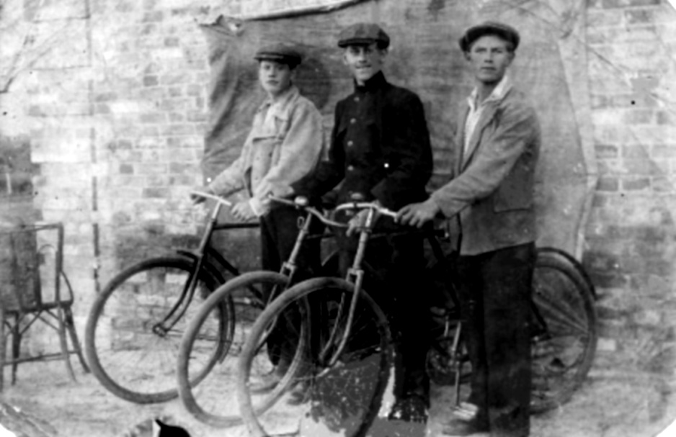

Двоюродные братья: Павел Ганн, Яков Вареско и Альберт

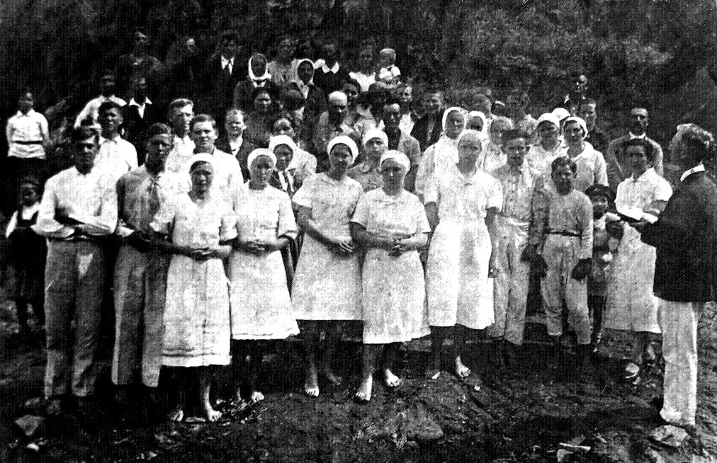

Крещение 1943 года
человек – играли на мандолинах, балалайках и гитарах. Занятия начинались в 18.00, но за полчаса до этого старший диакон собирал всех для чтения Библии и молитвы. Когда приходил учитель, все были уже на месте. Он даже говорил: «Такого слаженного коллектива я еще не видел».
Начали готовить кандидатов на крещение. Василий Ганн, проводивший занятия с молодежью, очень ответственно подошел к этому важному делу. Крещение не проводилось уже давно. И вот 6 июня 1943 г. оно состоялось. Среди двенадцати крещенных были братья Альберт и Давид (Вильгельм) Кампен, Яков (Рудольф) Вереско, Ольга Хрипко, Ида – дочь Цафта, Елена Ганн, сестра Дзядышева – мама Екатерины Трембач и Эдуард Кейн, который позже стал мужем Лидии Кампен.
Осенью 1 октября 1943 г. всех немцев, проживающих на территории Советского Союза, вывозили эшелонами в Германию. Эльза Кампен вместе со своими детьми тоже была вывезена из родного Запорожья. По дороге в Германию многие заболели чесоткой, было полно вшей. На теле появлялись нарывы, которые переходили в экзему.
На место назначения, в город Штаргард, который тогда находился в Восточной Пруссии, расположенный возле Гданьска, а после войны перешел к Польше, эшелон прибыл в конце 1943 г. Всех поселили в бараки, где было множество клопов. Приехавшие никому не были нужны. Их считали второсортными людьми. Местные полицаи называли их «русскими свиньями». Всех распределили по карантинным лагерям. В день выдавали по двести пятьдесят граммов хлеба и проварок со свининой, поэтому можно было есть только хлеб с водой. Через два месяца людей распределили по другим лагерям. Эльзу с Лидией отправили в одно место, а Иван, Альберт и Давид оказались разделены друг с другом.
В это время для Германии наступило особенно тяжелое время – американская авиация бомбила большие города. С одной стороны – советские «катюши», с другой – американские самолеты приводили всех в ужас. Альберту и другим переселенцам приходилось обрабатывать крыши противопожарным раствором, убирать заваленные улицы Берлина.
Некоторое время он работал у одного человека, занимающего высокое положение. Однажды он отправил Альберта отвезти какие-то вещи жене, которая находилась вдалеке от своего мужа. Когда был куплен билет на поезд, Альберт узнал, что железная дорога проходит недалеко от Фриденсау. Он и раньше мечтал побывать в этом особенном для адвентистов месте. На станции Магдебург он вышел из поезда, перелез через высокий забор и пошел в сторону Фриденсау. Название этого поселка означает «мирные луга». Пройдя восемь километров, молодой человек достиг своей цели.
В это время там находился адвентистский госпиталь, в котором работали Елена Кампен, двоюродная сестра Альберта, и Тереза Папс, бывшие члены Хортицкой общины. Он провел там незабываемый субботний день. Пастор проповедовал о том, как узнать волю Божью и исполнять ее. По окончании субботы Альберт поехал дальше – выполнять данное ему поручение.
Также Альберту представилась возможность побывать на служении в городе Ласк. На собрании верующих был зачитан документ от германского правительства, в котором говорилось, что в случае победы Гитлера руководителем в церкви будет не служитель, а специально назначенный человек. Читать он должен не то, что ему велит церковь, а то, что прикажет власть. Ослепленный народ Германии верил Гитлеру, а Христа поставили на второй план. Вся церковь молилась, чтобы этого не произошло.
Все чаще стали совершать налеты американские самолеты, так называемая воздушная крепость, и не десятками, а сотнями. Налеты проводились ровно в 12.00 дня и 12.00 ночи. По сигналу воздушной тревоги стариков, которые теряли самообладание, заносили на носилках в бомбоубежища, расположенные под многоэтажными домами. Часто взрывная волна сметала железные ворота бомбоубежищ. В такие моменты все ожидали смерти. В это время Альберт вспоминал слова из Псалма 90:7, 8: «Падут подле тебя тысяча и десять тысяч одесную тебя; но к тебе не приблизится. Только смотреть будешь очами твоими, и видеть возмездие нечестивым».
Часто американцы сбрасывали из самолетов фосфор. Там, куда он попадал, все горело: дома, земля, камни. Тушили пожар водяными пушками, струя воды из которых достигала большой высоты. Но сразу же по окончании бомбежки люди спешили кто куда: в церковь, в театр, в кино. Часто приехавшие в отпуск солдаты находили только развалины своих домов и говорили, что там, под обломками, похоронены их родные. Только при бомбежке Дрездена погибло более тридцати тысяч мирных жителей. Их никто не хоронил, потому что было некому.
Германское правительство не знало, что делать с приехавшими русскими немцами, но отпускать их обратно на родину не желало, и, погрузив опять в эшелоны, их везли вглубь страны. Среди многих русских немцев находился и Альберт. Их эшелон попал на линию фронта. Машинист отказался ехать дальше. За это его расстреляли на месте.
В этом нелегком путешествии и застал скитальцев День Победы. Они оказались в зоне, за которую несли ответственность англичане. Всех пассажиров выгрузили и разместили на ночлег в клуне одного крестьянина. Девятое мая запомнилось многим на всю оставшуюся жизнь. Радости не было предела! Солдаты подбрасывали свои шапки, стреляли вверх, обнимались и поздравляли друг друга с окончанием войны.
Война разделила всю семью Кампен. Иван после войны женился и остался жить в Германии. Мать Эльза с меньшей дочерью Лидой в 1952 г. выехала со многими членами Хортицкой общины в Америку. Альберту и Давиду хотелось попасть на родину.
Американцы, которые также несли ответственность за эту территорию, обращались с русскими немцами очень грубо. Многих из них выстроили и стали проверять у каждого вещи. Когда очередь дошла до Альберта, проверяющий, увидев в открытом вещевом мешке Библию и другую духовную литературу, спросил: «Ты откуда?» Альберт ответил, что он немец из Украины, но тот ему возразил: «Не немец, а украинец», – закрыл мешок и пошел дальше.

На родине

Многие русские немцы возвратились в Советский Союз. Когда они оказались на родной территории, русские приняли их как своих. Им говорили: «Привет, братья, мы знаем, что вы голодны». Их хорошо накормили, одели и стали формировать в батальоны, чтобы отправить на восток страны.
Альберт стал солдатом Советской Армии. Из таких, как он, был организован батальон Попова. Альберт рассуждал: «Неужели Бог берег меня в течение четырех лет для того, чтобы мною и остальными слабо обученными солдатами закрывать японские пушки?»
Двенадцать тысяч человек готовились к отправке в Сибирь. Первый эшелон был готов. Когда все выстроились, капитан спросил: «У кого есть вопросы?» Альберт сделал шаг вперед: «Товарищ капитан, разрешается ли советскому солдату иметь при себе Библию?» Ответ удивил всех, в том числе и самого Альберта: «Да, разрешается!» Правда, на протяжении всего пути к месту назначения было много проверок, и все Библии и Новые Заветы у солдат изъяли. Но каждый раз проверяющие как будто не замечали вещей Альберта и проходили мимо. Он вез с собой Библию, «Путь ко Христу», «Закон и Евангелие», «42 урока по изучению Библии» и другие книги. Для многих верующих солдат это явилось свидетельством, что с этим человеком был Господь. Когда прибыли на место, предстояла еще одна проверка. Альберт договорился с друзьями, что они пройдут первыми, а он потом передаст им пакет за спиной проверяющего. И все получилось. Бог закрыл глаза охранников, и духовная литература была сохранена.

В Сибири

К месту назначения ехали в товарных вагонах в течение пятидесяти трех суток. Вокруг была тайга. Их батальон должны были направить на Японский фронт. Но пока эшелон с солдатами был в пути, американские войска сбросили на Хиросиму и Нагасаки атомные бомбы, после чего Япония капитулировала. Таким образом, Альберт оказался в Сибири.
По прибытии пришлось добираться до назначенного места пешком – целых пятьдесят километров. В конце пути тащили на себе тех, кто был обессилен. Стояли сибирские морозы – от минус сорока до минус шестидесяти градусов, было очень много снега. Снег разгребли, насобирали дров и разложили большой костер. Ночью часто были слышны крики: «Валенки горят! Бушлат горит!»
На следующий день поставили несколько шестиместных палаток и в них – буржуйки для отопления. Через день установили шестидесятиместные палатки для японских военнопленных, которых на участке было больше пятидесяти тысяч. Через каждые пять километров располагались лагеря для заключенных, насчитывавшие по шестьсот-семьсот человек. Первая сибирская зима прошла в трудах и холоде. С наступлением тепла их батальон начал строить из бревен так называемую автолежневку для проезда машин по болотистым местам.
Альберт, как настоящий христианин, помня завещание своей богобоязненной матери, молился Господу о том, чтобы никого не пришлось

1
1

